**LAPORAN UJI KOMPETENSI KEAHLIAN**

**

Oleh

RYFAATHIR RAHMAN

XII RPL 2

7631/735.063

REKAYASA PERANGKAT LUNAK

**PEMERINTAHAN PROVINSI JAWA TIMUR**

**DINAS PENDIDIKAN**

**SMK NEGERI MALANG**

Jl. Pelabuhan Bakahuni No. 1 Malang 65148 Telp. 0341-836330 Fax. 0341-8372171

Website : www.smkn11malang.sch.id email:info@smkn11malang.sch.id

# Identitas Buku

**Judul Buku:**

Aplikasi Gallery Foto Berbasis Website

**Penulis:**

Ryfaathir Rahman

**Penelaah:**

Teguh Prabowo, S.Pd.

Imam Badrudin, S.Kom

**Kontributor:**

Teman teman XII RPL 2

**Penerbit:**

SMK Negeri 11 Malang

**Dikeluarkan oleh:**

Kompetensi keahlian Rekayasa Perangkat Lunak

SMK Negeri 11 Malang

# 

# Kata Pengantar

Segala puji bagi Tuhan yang Maha Pengasih dan Maha Penyayang, yang telah memberikan nikmat-Nya kepada kita sehingga kita dapat menjalani kehidupan ini dengan sebaik-baiknya.

Saya ingin menyampaikan penghargaan dan terima kasih yang setinggi-tingginya kepada semua pihak yang telah berperan dalam penyelesaian proyek atau tulisan ini :

1. Bapak Suhari, M.Pd selaku kepala sekolah SMK Negeri 11 Malang
2. Ibu Eva Leona Agustin, M.Pd selaku waka bidang kurikulum
3. Bapak Imam Badrudin, S.Kom selaku ketua konsentrasi keahlian Rekayasa Perangkat Lunak
4. Bapak Bima Laksana Putra, S.St pembimbing dan guru produktif konsentrasi keahlian Rekayasa Perangkat lunak.
5. Orang tua saya yang selalu memberi dukungan dan doa.
6. Teman-teman saya yang selalu membantu

Dalam tulisan ini, saya berusaha untuk menghadirkan informasi dan pemahaman yang komprehensif tentang topik yang telah dibahas. Semoga tulisan ini dapat memberikan manfaat dan pemahaman yang lebih baik bagi pembaca.

Akhir kata, semoga tulisan ini dapat bermanfaat dan memberikan inspirasi bagi pembaca. Terima kasih.

# 

# Daftar Isi

Identitas Buku 2

Kata Pengantar 3

Daftar Isi 4

Pendahuluan 5

BAB 1 IMPLEMENTASI APLIKASI 6

A. Deskripsi Aplikasi 6

B. Contoh Implementasi 6

BAB 2 RANCANGAN BASIS DATA 8

A. Basis Data 8

B. ERD (Entity Relation Ship) 9

C. Pentingya ERD (Entity Relation Ship) 10

D. Komponen Umum Penyusun ERD 11

E. Hasil Desain Database 14

F. Hasil SQL 14

BAB 3 IMPLEMENTASI APLIKASI 17

A. Crud 17

BAB 4 USER MANUAL 22

A. Menu dan Cara Penggunaan Aplikasi 22

BAB 5 PENUTUP KESIMPULAN 30

LAMPIRAN 31

# Pendahuluan

Pendahuluan ini menyoroti peran penting aplikasi gallery foto berbasis website dalam era dinamika kehidupan masyarakat modern. Dalam konteks ini, pemanfaatan teknologi informasi dan komunikasi menjadi krusial dalam memperkuat partisipasi aktif dan keterlibatan publik dalam proses pembangunan serta pelayanan publik.

Aplikasi gallery foto berbasis website, sebagai salah satu instrumen yang relevan, memungkinkan pengguna untuk berbagi dan mengeksplorasi berbagai koleksi foto secara online. Dengan akses yang mudah melalui perangkat mobile atau komputer, pengguna dapat menikmati galeri foto tanpa batasan waktu dan tempat, meningkatkan responsivitas, transparansi, dan akuntabilitas dalam berbagi dan mengapresiasi karya visual.

Dengan demikian, laporan ini bertujuan untuk memberikan gambaran tentang latar belakang, tujuan, manfaat, serta tantangan dalam implementasi aplikasi gallery foto berbasis website. Harapannya, pemahaman yang lebih mendalam tentang kontribusi aplikasi ini dapat memperkuat partisipasi publik dalam berbagi konten visual, meningkatkan kualitas pengalaman pengguna, dan menginspirasi upaya lebih lanjut dalam memperbaiki efektivitasnya sebagai alat transformasi sosial yang positif.

# BAB 1 IMPLEMENTASI APLIKASI

## Deskripsi Aplikasi

Ini adalah Proyek PHP Sederhana berjudul Aplikasi Web Galeri Gambar Sederhana . Aplikasi ini merupakan aplikasi berbasis web yang dapat dikelola oleh banyak pengguna. Pengguna dapat menyimpan gambarnya di aplikasi web ini. Dia juga dapat mengatur gambar yang diunggahnya berdasarkan album. Aplikasi ini memiliki banyak fitur untuk mengelola gambar.

Aplikasi web ini dikembangkan menggunakan PHP, Database MySQL, HTML, CSS, Javascript (Ajax dan jQuery), Bootstrap, dan template AdminLTE. Setiap pengguna/kemungkinan pengguna dapat membuat akunnya sendiri untuk menyimpan dan mengelola gambar. Pengguna sistem dapat mengunggah, menghapus gambar secara permanen, membuat album, mengelola album, mengganti nama album/nama gambar, membuat kategori lain, dan banyak lagi. Sistem ini mudah digunakan dan memiliki antarmuka pengguna yang menyenangkan.

## Contoh Implementasi

Fitur Fitur Aplikasi:

1. Login dan Registrasi
2. Upload:
3. Upload Foto/ Gambar
4. Mengedit Judul Foto
5. Mengedit Deskripsi Foto
6. Mengedit Album Foto
7. Menghapus Foto
8. Album
9. Menambahkan Album Baru
10. Mengedit Judul Album
11. Mengedit Deskripsi Album
12. Lihat Foto di Dalam Album
13. Memberikan Like Pada Setiap Foto Unggahan
14. Memberikan Komentar Pada Setiap Foto Unggahan
15. Log Out/ Keluar Akun

# BAB 2 RANCANGAN BASIS DATA

## Basis Data

Seorang pelajar yang baru mengenal basis data pasti akan merasa kesulitan dalam memahami ini. Untuk mempermudah, kenali terlebih dahulu Pengertian ERD basis data.

Istilah yang biasa ditemui dalam sistem jaringan tersebut terdiri dari dua kata, yaitu basis dan data. Basis diibaratkan seperti sebuah markas, gudang, atau tempat berkumpul. Sementara data digambarkan sebagai fakta yang mewakili suatu objek yang direkam dalam bentuk gambar, suara, huruf, angka, teks, dan kombinasinya.

Jadi, Pengertian basis data dapat diartikan sebagai himpunan kelompok data arsip berupa file ataupun tabel yang saling berhubungan tanpa adanya pengulangan. Kumpulan data tersebut diorganisasikan sedemikian rupa supaya bisa dimanfaatkan kembali dengan cepat dan mudah lewat media elektronik.

Dalam kehidupan nyata, basis data digambarkan sebagai lemari arsip atau tempat penyimpanan berkas dan dokumen. Contoh penggunaannya sebagai berikut.

Misalnya Anda memiliki perpustakaan pribadi. Kemudian bukunya diletakkan di tempat yang cukup besar. Karena berjumlah ratusan, ia cukup kebingungan saat mencari buku yang dibutuhkan dan menggunakan buku yang dipinjamkan rekan-rekannya. Solusi yang tepat untuk masalah tersebut yaitu dengan menggunakan ERD.

Sebelum mengaplikasikan sistem tersebut, kamu harus melakukan klasifikasi atau pengelompokan buku. Kemudian, memberikan nomor atau kode untuk memudahkan pemantauan. Lalu menempatkan buku sesuai dengan kategori tertentu. Terakhir mengelolanya dengan sistem ERD.

Jadi, basis data prinsipnya sama seperti lemari arsip, yaitu pengaturan data yang bertujuan untuk memudahkan pengambilan data secara cepat dan efisien lewat media elektronik.

## ERD (Entity Relation Ship)

Sebelumnya apa teman-teman sudah paham apa itu ERD? Jadi pengertian dari ERD (Diagram Entitas Hubungan) adalah cara untuk mengenali gambar atau diagram yang digunakan untuk menggambarkan hubungan antara entitas (objek) di dalam sebuah database. Memahami ERD adalah penting khususnya bagi anda yang sering bergelut pembelajaran tentang “basis data”, mulai dari elemen penyusun, contoh pembuatan hingga beberapa rekomendasi software yang dapat memudahkan pembuatan “Entity Relationship Diagram”.

Pengertian ERD berkaitan dengan pengelompokan data yang kompleks. Misalnya, dalam sistem akademik terdapat data mahasiswa, data dosen, data mata kuliah dan data perkuliahan. Agar semuanya dapat diakses dengan mudah, maka dibutuhkan sebuah pemodelan data yang biasa kita sebut “Entity Relationship Diagram”.

Dalam ERD, entitas (objek) direpresentasikan sebagai kotak dengan atribut-atribut yang terkait dengan entitas tersebut. Hubungan antara entitas ditunjukkan oleh tanda panah atau garis yang menghubungkannya. ERD memungkinkan pengembang database untuk memvisualisasikan struktur database dengan jelas dan memahami bagaimana entitas saling terkait

Bentuknya seperti diagram yang menjelaskan hubungan antar objek data. Untuk menggambarkannya dibutuhkan:

* 1. Notasi adalah seperangkat lambang yang menggambarkan data
  2. Simbol sebagai lambang sebagai penanda
  3. Bagan merupakan rancangan atau skema untuk mempermudah penafsiran dan lain sebagainya.

## Pentingya ERD (Entity Relation Ship)

Merencanakan Struktur Database ERD membantu developer dalam merencanakan dan merancang struktur database dengan baik. Dengan memvisualisasikan entitas, atribut, dan hubungan antara entitas, pengembang dapat memahami kebutuhan data yang harus disimpan dalam database.

Identifikasi Ketergantungan dan Hubungan ERD membantu developer dalam mengidentifikasi ketergantungan antara entitas dan hubungan di dalam database. Ini membantu dalam menentukan bagaimana data akan diorganisasi dan bagaimana akses ke data akan dilakukan.

Menyederhanakan Komunikasi dengan Stakeholder ERD menyediakan gambaran visual yang jelas tentang struktur database kepada stakeholder. Dengan ERD, developer dapat dengan mudah menjelaskan dan berkomunikasi dengan pemangku kepentingan tentang bagaimana data akan diorganisasi dan dihubungkan dalam database.

## Komponen Umum Penyusun ERD

Untuk membuat Entity Relationship Diagram dibutuhkan tiga komponen utama sebagai penyusunnya atau bisa juga disebut sebagai notasi.

1. Entitas (Entity)

Entitas adalah sebuah objek berwujud nyata yang dapat dibedakan dengan objek lainnya. Objeknya dapat bersifat konkret maupun abstrak. Data konkret adalah sesuatu yang benar-benar ada atau dapat dirasakan oleh alat indra, sedangkan abstrak tidak berwujud.

Orang, buku, pegawai, perusahaan merupakan jenis entitas konkret. Berbeda dengan mata kuliah, kejadian, pekerjaan adalah benda tak berwujud.

1. Atribut (Field)

Pengertian ERD kedua yaitu field atau disebut sebagai atribut. Setiap entitas memiliki atribut untuk mendeskripsikan karakteristik dari suatu entitas. Untuk jenisnya dibedakan menjadi beberapa jenis, yaitu Atribut key, atribut yang unik dan berbeda. Misalnya, Nomor pokok mahasiswa (NPM), NIM dan nomor pokok lainnya.

Atribut Composite, atribut yang terdiri dari beberapa sub atribut yang memiliki arti tertentu. Contohnya, nama lengkap yang dipecah menjadi nama depan, tengah, dan belakang. Dan atribut deviratif, yang dihasilkan dari atribut atau relasi lain. Jenis atribut ini tidak wajib ditulis dalam diagram ER atau pun disimpan dalam database. Sebagai contoh deriative attribute adalah usia, kelas, selisih harga, dan lain-lain.

1. Relasi (Relation)

Selanjutnya ada relasi, hubungan antar entitas untuk menunjukkan adanya koneksi di antara sejumlah entitas yang berasal dari himpunan entitas berbeda. Misalnya, dalam hubungan entitas sistem akademik antara mahasiswa dan mata kuliah adalah “mengambil”. Mahasiswa mengambil mata kuliah. Dalam ERD terdapat kardinalitas relasi atau rasio kardinalitas untuk memetakan bagaimana data berhubungan satu sama lain yang terbagi menjadi empat, yaitu:

Relasi Pertama, One to One (1:1). Apa maksud dari satu ke satu ini? Misalnya terdapat entitas A dan B. Setiap entitas pada himpunan entitas A berhubungan paling banyak dengan satu entitas pada himpunan entitas B, begitupun sebaliknya. Jadi, setiap anggota entitas A hanya boleh berhubungan dengan satu anggota entitas B saja. Contohnya, satu siswa (1) memiliki satu nomor siswa (1), dan sebaliknya.

Relasi Kedua, One to many (1:M). Satu ke Banyak ini maksudnya adalah setiap entitas pada himpunan entitas A dapat berhubungan dengan banyak entitas pada himpunan entitas B. Dengan kata lain, setiap anggota entitas A dapat berhubungan dengan lebih dari satu anggota entitas B. Akan tetapi, tidak sebaliknya. Contoh dari relasi One to Many ini adalah satu kelas (1) berisi banyak siswa (M), atau siswa mengikuti banyak ekstrakurikuler.

Relasi Ketiga, Many to One (M:1). Relasi ini merupakan kebalikan dari relasi sebelumnya. Untuk contohnya, yaitu banyak pegawai (M) bekerja dalam satu departemen (1), atau banyak dosen mengajar dalam satu mata kuliah.

Relasi Keempat, Many to Many (M:M). Setiap entity pada kumpulan entitas A dapat berhubungan dengan banyak entitas pada kumpulan data entitas B. Misalnya, banyak siswa (M) mempelajari banyak pelajaran (N). Demikian pula sebaliknya, banyak pelajaran (N) dipelajari banyak siswa (M).

## Hasil Desain Database

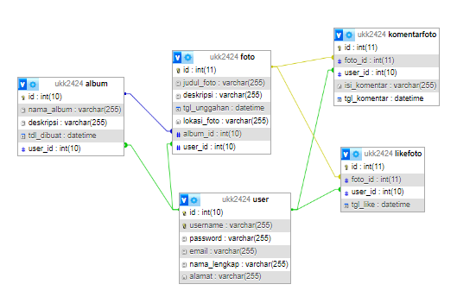

## Hasil SQL

1. User Table

CREATE TABLE `user` (

`id` int(10) NOT NULL,

`username` varchar(255) NOT NULL,

`password` varchar(255) NOT NULL,

`email` varchar(255) NOT NULL,

`nama_lengkap` varchar(255) NOT NULL,

`alamat` varchar(255) NOT NULL

) ENGINE=InnoDB DEFAULT CHARSET=utf8mb4 COLLATE=utf8mb4_general_ci;

1. Album Table

CREATE TABLE `album` (

`id` int(10) NOT NULL,

`nama_album` varchar(255) NOT NULL,

`deskripsi` varchar(255) NOT NULL,

`tdl_dibuat` datetime NOT NULL,

`user_id` int(10) NOT NULL

) ENGINE=InnoDB DEFAULT CHARSET=utf8mb4 COLLATE=utf8mb4_general_ci;

1. Foto Table

CREATE TABLE `foto` (

`id` int(11) NOT NULL,

`judul_foto` varchar(255) NOT NULL,

`deskripsi` varchar(255) NOT NULL,

`tgl_unggahan` datetime NOT NULL,

`lokasi_foto` varchar(255) NOT NULL,

`album_id` int(10) NOT NULL,

`user_id` int(10) NOT NULL

) ENGINE=InnoDB DEFAULT CHARSET=utf8mb4 COLLATE=utf8mb4_general_ci;

1. Komentarfoto Table

CREATE TABLE `komentarfoto` (

`id` int(11) NOT NULL,

`foto_id` int(11) NOT NULL,

`user_id` int(10) NOT NULL,

`isi_komentar` varchar(255) NOT NULL,

`tgl_komentar` datetime NOT NULL

) ENGINE=InnoDB DEFAULT CHARSET=utf8mb4 COLLATE=utf8mb4_general_ci;

1. Likefoto Table

CREATE TABLE `likefoto` (

`id` int(11) NOT NULL,

`foto_id` int(11) NOT NULL,

`user_id` int(10) NOT NULL,

`tgl_like` datetime NOT NULL

) ENGINE=InnoDB DEFAULT CHARSET=utf8mb4 COLLATE=utf8mb4_general_ci;

# BAB 3 IMPLEMENTASI APLIKASI

## Crud (Create Read Update Delete)

* + - 1. User

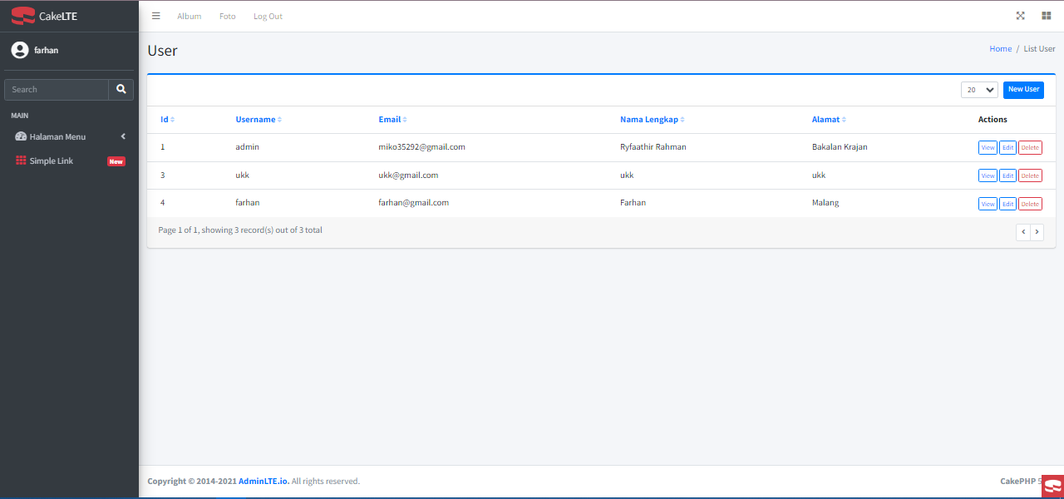

Pada gambar tersebut digunakan untuk menampilkan nama nama user yang sudah membuat akun

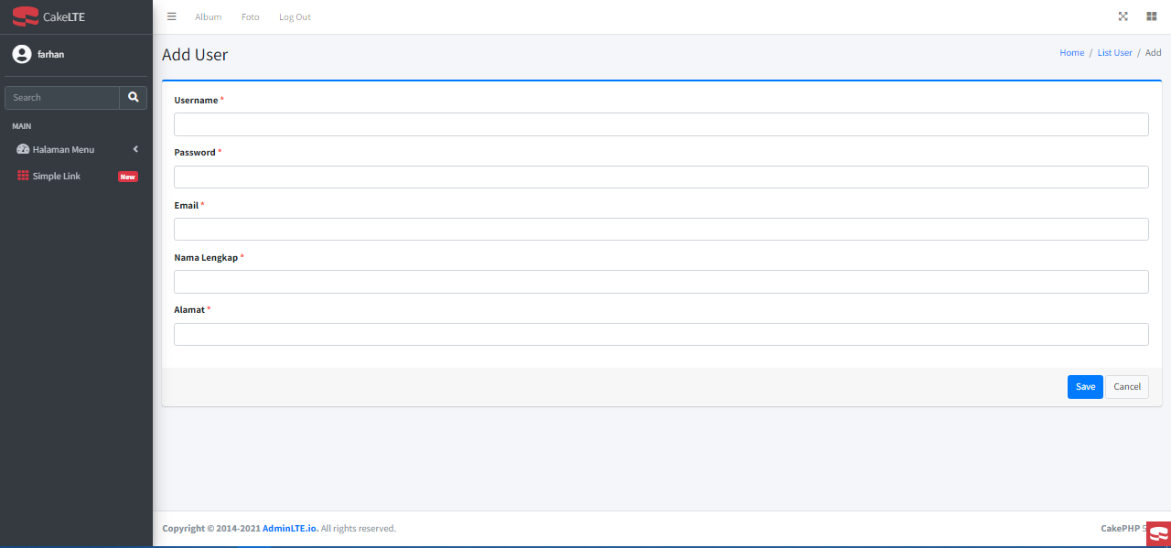

Pada gambar tersebut menunjukan halaman untuk menambah data user

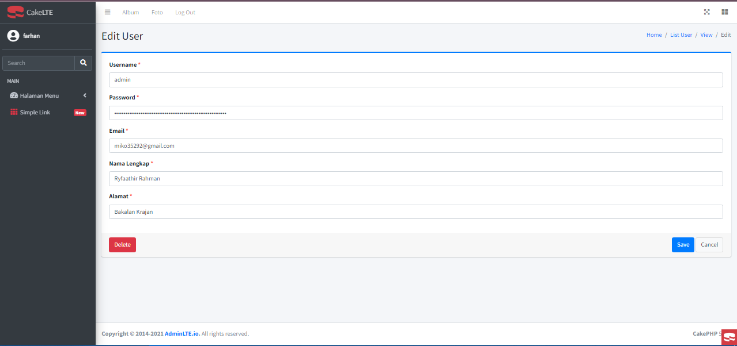

Pada halaman diatas menunjukan halaman untuk mengedit data user

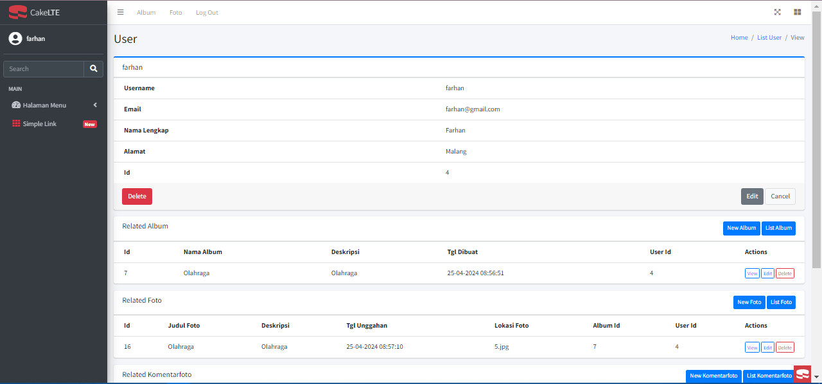

Pada halaman tersebut digunakan untuk menampilkan data user seperti tampilan profil

* + - 1. Album

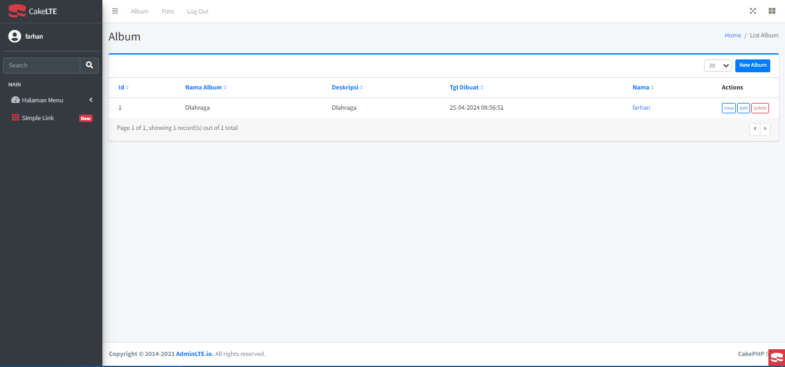

Pada gambar diatas menunjukan halaman untuk menampilkan data album yang sudah ditambahkan user

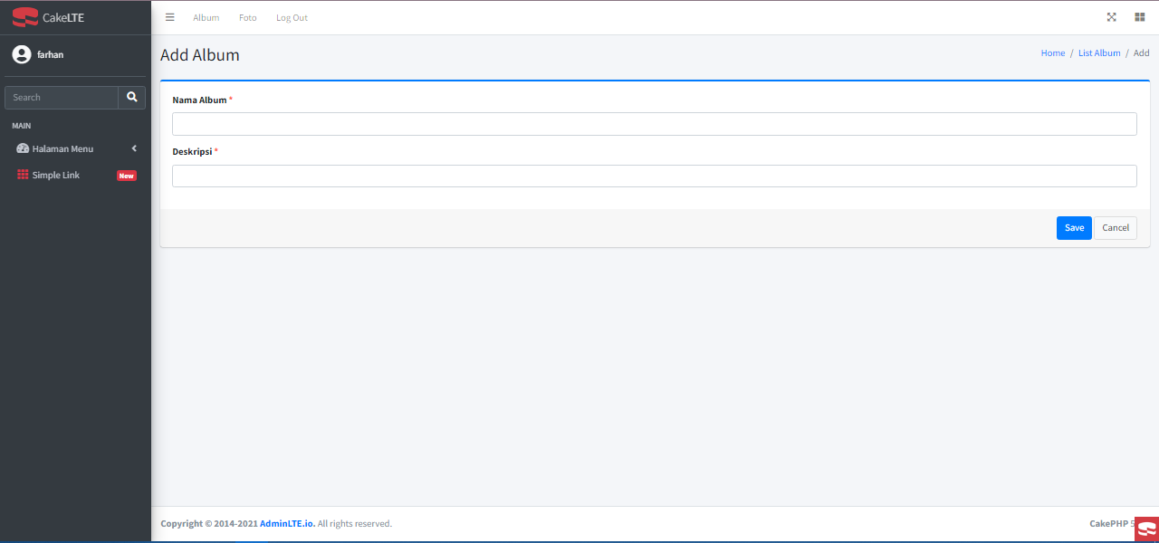

Pada gambar diatas menunjukan halaman untuk menambahkan data album

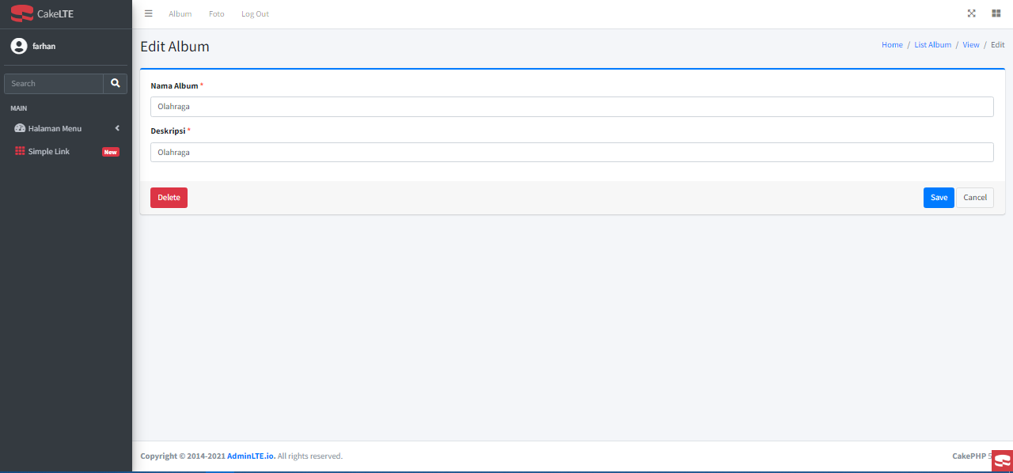

Pada halaman diatas menunjukan halaman untuk mengedit data album

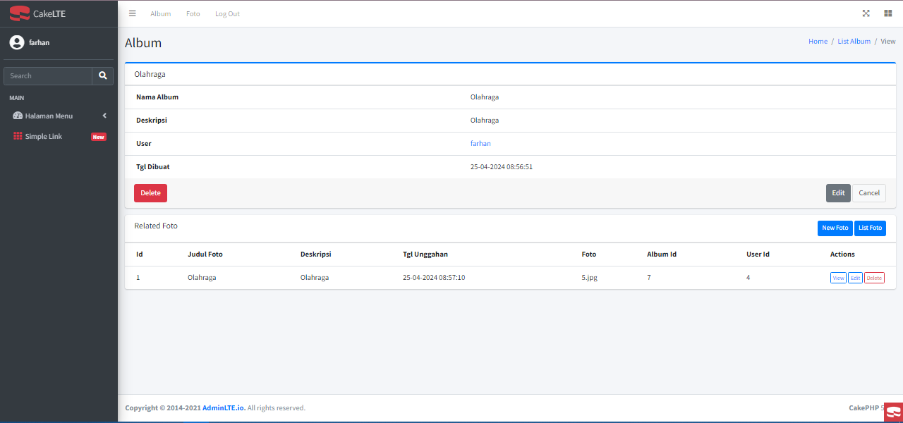

Pada halaman tersebut menunjukan untuk menampilkan data album seperti tampilan profil dan dapat menunjukan foto apa saja yang tersimpan di album tersebut

* + - 1. Foto

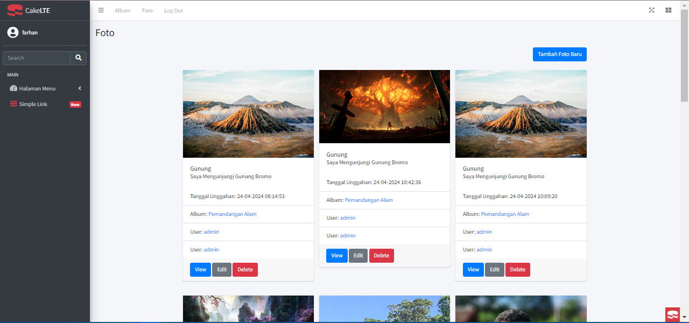

Pada halaman tersebut menampilkan foto foto yang sudah ditambahkan oleh user

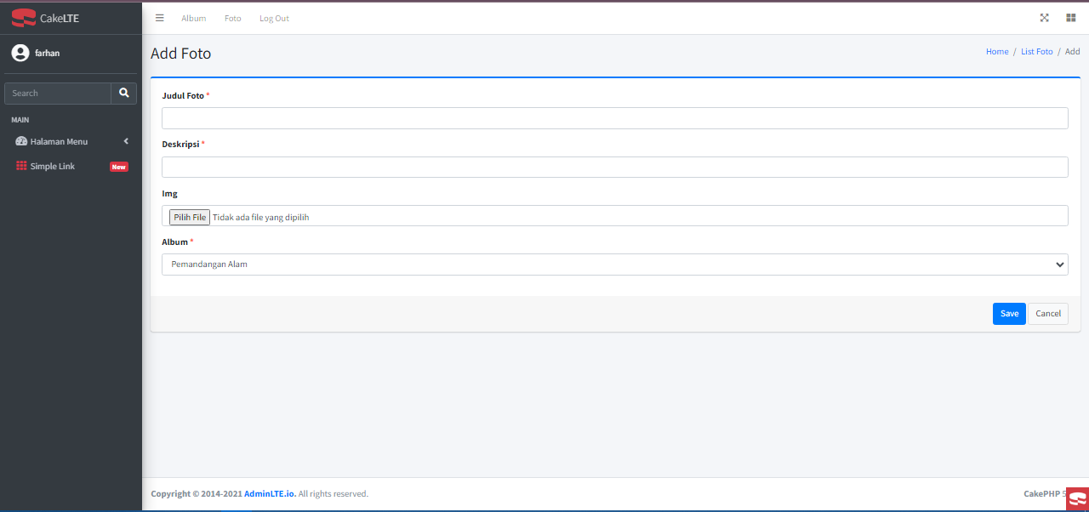

Pada halaman tersebut digunakan untuk mengupload foto

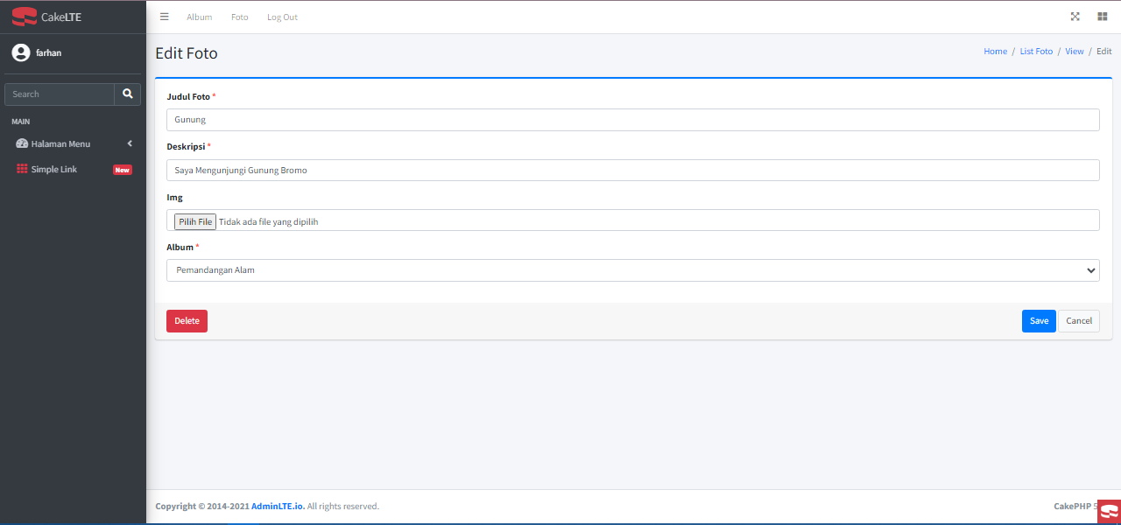

Pada halaman tersebut digunakan untuk mengedit data foto yang user pernah upload  
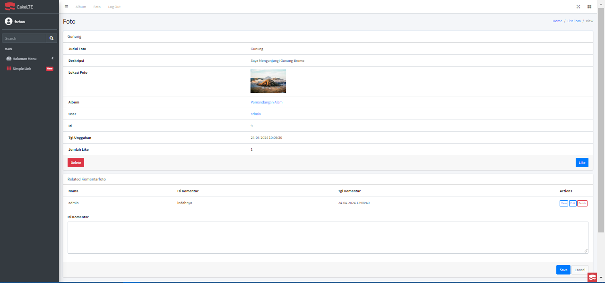  
  
pada halaman tersebut digunakan untuk menampilkan data foto, user juga Dapat melakukan komentar dan like pada foto tersebut

# BAB 4 USER MANUAL

## Menu dan Cara Penggunaan Aplikasi

Langkah-Langkah Penggunaan Sebagai Berikut:

1. Pertama- tama anda akan langsung diarahkan menuju halaman login jika belum memiliki akun maka tekan text “Register a new membership”

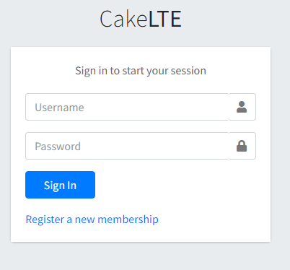

1. Jika sudah menekan text “Register a new membership” maka selanjutnya akan muncul menu seperti pada gambar di bawah ini.

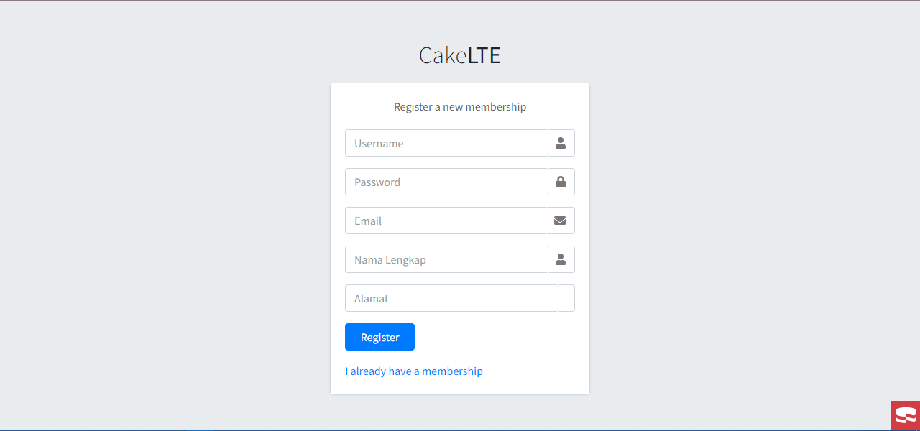

Jika sudah muncul menu seperti gambar diatas ini, selanjutnya kami sebagai admin meminta anda untuk memasukan beberapa informasi pribadi dengan valid seperti username, password, email, nama lengkap, dan alamat pengguna.

1. Jika sudah melakukan registrasi atau daftar pengguna baru, untuk langkah selanjutnya anda bisa langsung melakukan login, dan akan muncul menu seperti pada gambar dibawah ini:

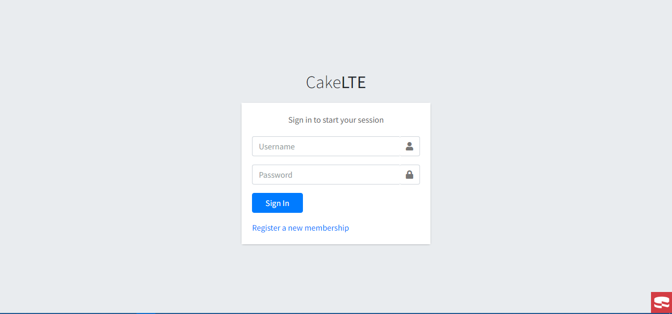

Pada menu form kali ini, silahkan anda masukan username dan password yang sudah anda buat sebelumnya untuk mengakses aplikasi gallery foto.

1. Setelah login anda akan masuk ke halaman album pada aplikasi gallery foto pada gambar dibawah ini:

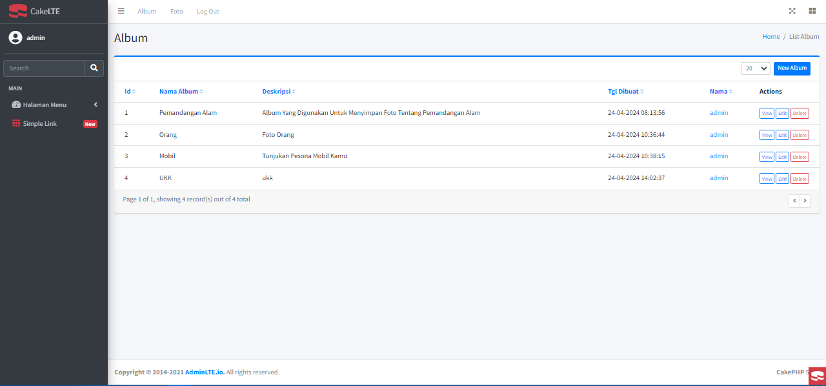

Pada halaman tersebut anda juga dapat menambahkan sebuah album baru dengan cara menekan tombol yang bertuliskan “New Album”.

1. Setelah menekan tombol “New Album” maka akan diarahkan ke halaman add album pada gambar dibawah ini:

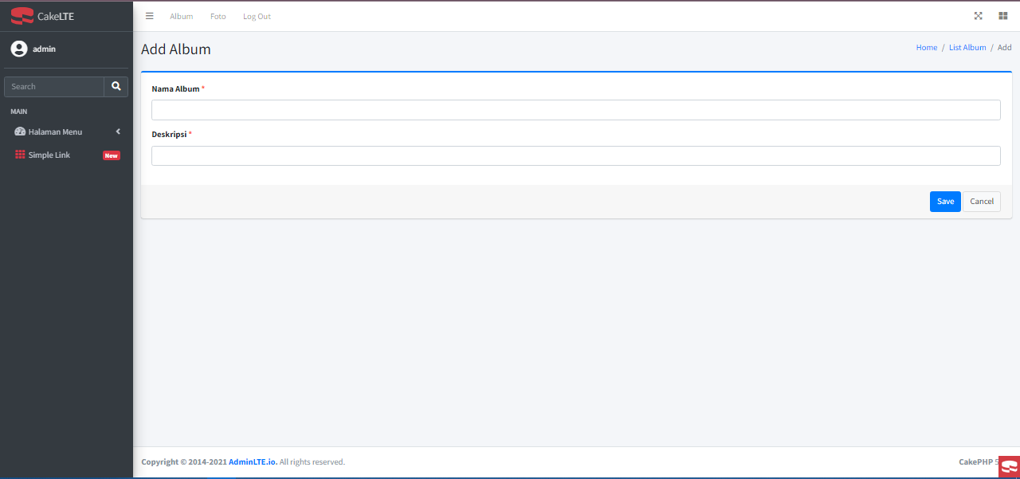

Pada halaman ini anda diminta untuk mengisi nama album dan deskripsi album, setelah selesai maka anda dapat menekan tombol yang bertuliskan “Save”

1. Setelah menekan tombol “save” maka akan diarahkan ke halaman yang pada gambar dibawah ini:



Pada halaman tersebut anda juga dapat mengedit album anda yang sudah ada dengan cara menekan tombol “edit”.

1. Setelah anda menekan tombol “edit” maka diarahkan ke halaman seperti pada gambar dibawah ini:

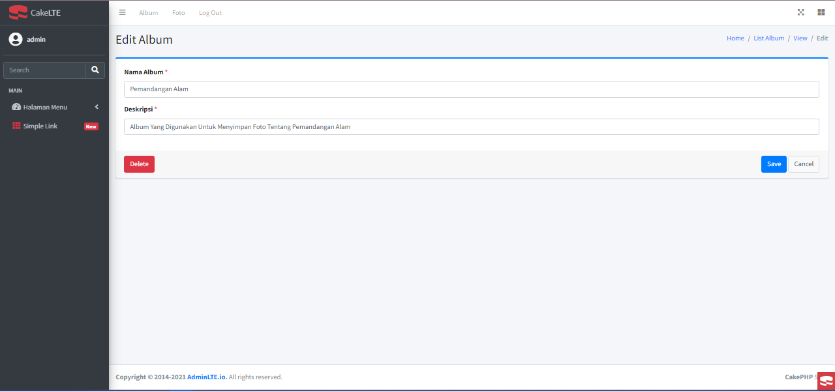

Pada halaman ini anda diminta untuk mengisi nama album dan deskripsi album, setelah selesai maka anda dapat menekan tombol yang bertuliskan “Save”.

1. Setelah menekan tombol “save” maka akan diarahkan ke halaman yang pada gambar dibawah ini:



1. Dibagian atas terdapat menu sperti pada gambar dibawah ini:



Jika anda menekan “Foto” maka akan anda akan diarahkan menuju halaman Foto.

1. Jika anda sudah menekan “Foto” pada menu diatas maka anda akan diarahkan menuju halaman foto pada gambar dibawah ini:

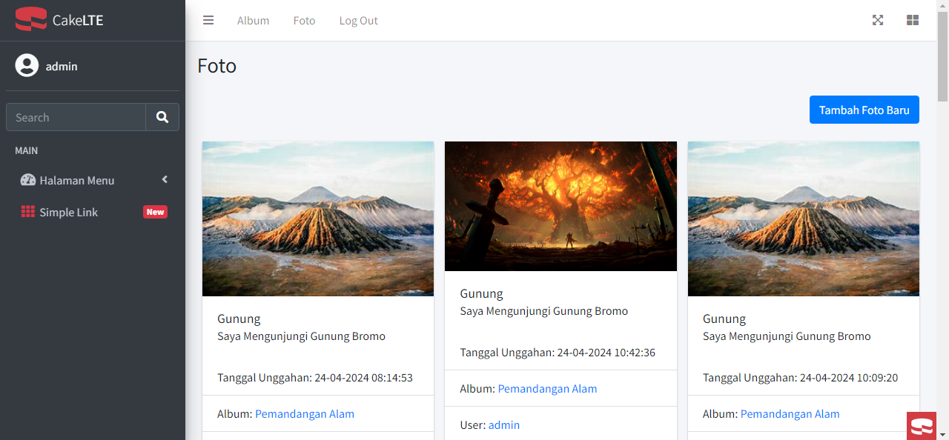

Pada halaman tersebut terdapat tombol “Tambah Foto Baru”

1. Jika anda menekan tombol “Tambah Foto Baru” maka anda akan diarahkan ke halaman seperti pada gambar dibawah ini :

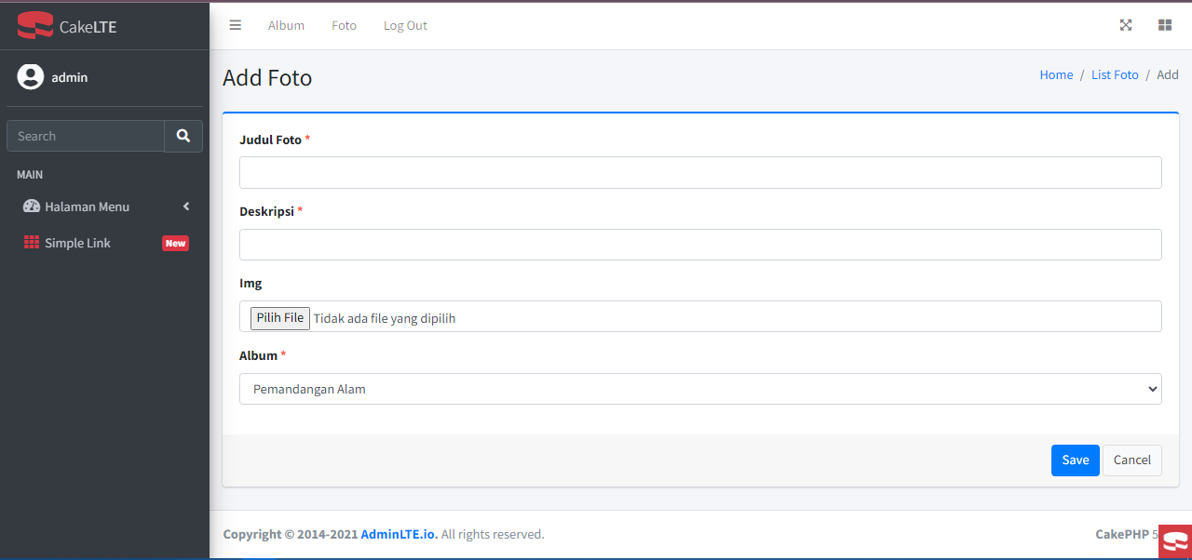

Anda akan diminta untuk memasukan Judul foto, Deskripsi, Foto, Serta Album yang akan digunakan. Jika sudah memasukan data data tersebut anda dapat menekan tombol save dan akan diarahkan Kembali ke halaman pada gambar dibawah :



1. Jika anda menekan tombol edit maka diarahkan ke halaman pada gambar dibawah ini:

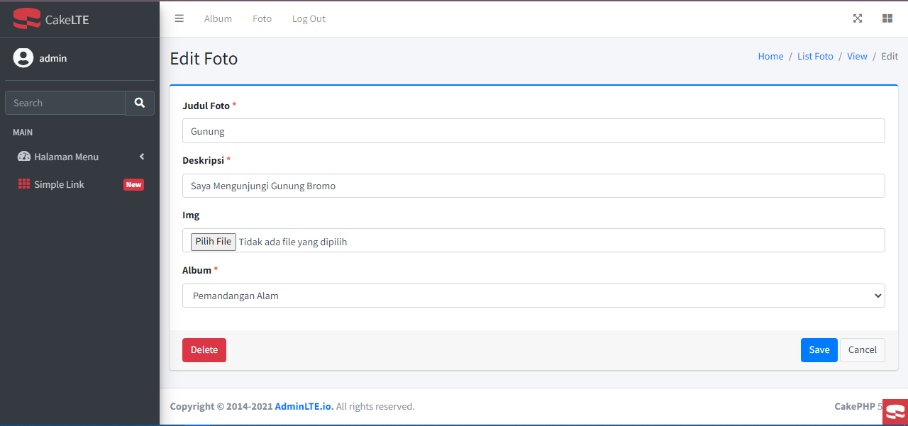

Anda juga bisa untuk mengedit Judul foto, Deskripsi, Foto, Serta Album yang akan digunakan. Jika sudah memasukan data data tersebut anda dapat menekan tombol save dan akan diarahkan Kembali ke halaman pada gambar dibawah :



1. Jika anda menekan tombol view maka akan diarahkan menuju halaman pada gambar dibawah ini:

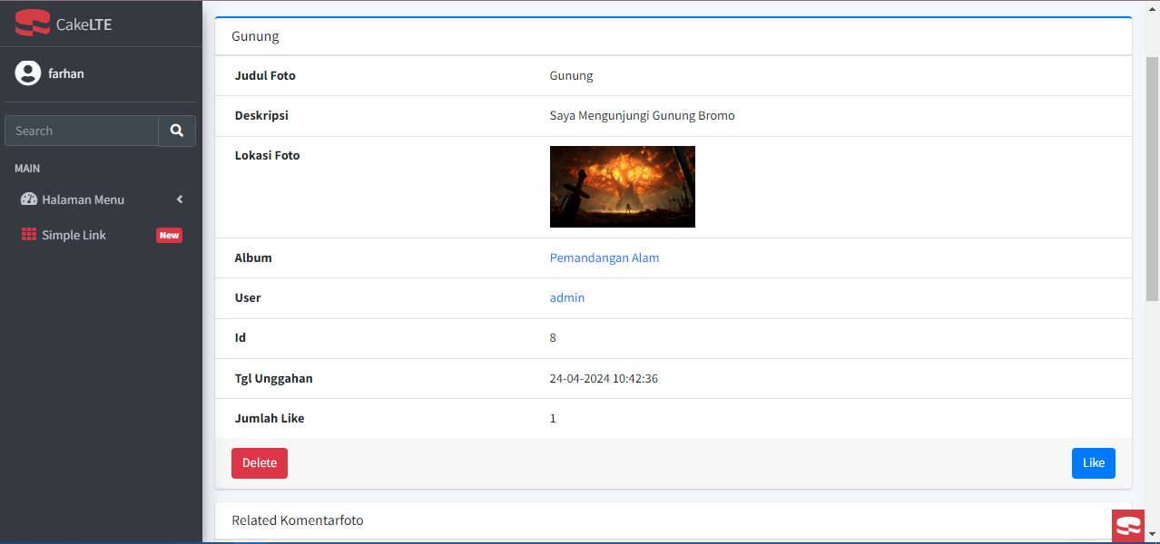

Pada halaman tersebut terdapat tombol like jika anda menekannya maka “Jumlah Like” akan bertambah anda juga bisa berkomentar jika anda menscroll kebawah lagi anda akan menemukan pada gambar dibawah ini:

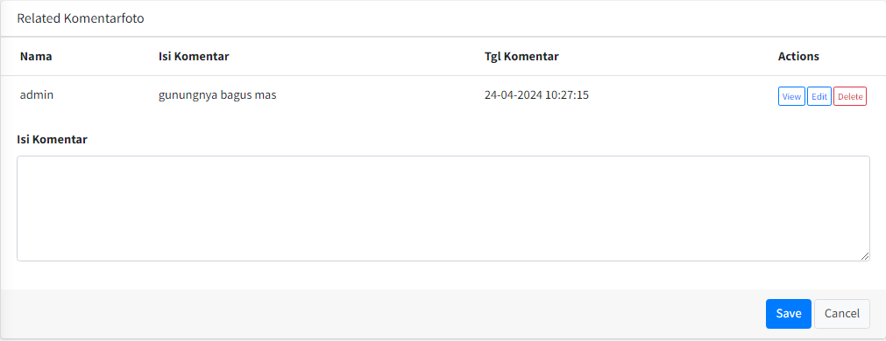   
 anda akan diminta untuk mengisi komentar lalu data komentar anda akan ditampilkan di atas.

1. Jika anda ingin keluar akun atau log out anda bisa menekan “Log Out” pada gambar berikut:



# BAB 5 PENUTUP KESIMPULAN

Dari tinjauan yang telah dilakukan, dapat disimpulkan bahwa aplikasi pengaduan masyarakat memegang peran yang sangat penting dalam memperkuat keterlibatan publik dan membangun hubungan yang lebih erat antara pemerintah atau lembaga terkait dengan masyarakat. Aplikasi ini menjadi sarana efektif bagi warga untuk menyampaikan masalah atau permasalahan yang mereka hadapi secara langsung kepada pihak yang berwenang.

Salah satu keunggulan utama dari aplikasi ini adalah kemudahan aksesibilitasnya, memungkinkan pengguna untuk mengirimkan laporan kapan pun dan dari mana pun melalui perangkat komputer atau seluler. Fitur tambahan seperti penandaan lokasi dan lampiran foto juga memberikan konteks yang kaya akan informasi, memudahkan pihak yang berwenang dalam merespons dengan tepat dan efisien.

Dalam praktiknya, aplikasi pengaduan masyarakat telah terbukti sebagai alat yang efektif dalam meningkatkan transparansi, responsivitas, dan akuntabilitas pemerintah atau lembaga terkait. Dengan partisipasi aktif masyarakat dalam pemantauan dan pelaporan masalah, aplikasi ini memberikan dampak positif dalam peningkatan kualitas layanan publik serta penyelesaian permasalahan yang dihadapi oleh masyarakat.

Salam,

Ryfaathir Rahman

# LAMPIRAN

Link Github : https://github.com/ryfaathir345/Uji-kompetensi